1. Bu mövzuda isə biz **SQL** da **FROM** clause hissədində **subquery**-nin istifadə qaydasına baxmış olacayıq. **FROM** hissəsində istifadə olunan **subquery**-nin izahı bu cürnədir. Bu hissədə istifadə olunan **subquery** bir növ **table** sayılır və artıq biz bu hissədə biz bir növ **user_defined­­_table** yaradırıq və **subquery** vasitəsi ilə dizayn etdiyimiz table-da olan sütunlara görə datalar çəkməkdəyik, lakin birşeyi unutmamaq lazımdır ki, mütləq şəkildə **FROM** hissəsində istifadə olunan **subquery**-ə **ALIAS** verməliyik, əks halda xəta ilə qarşılaşacayıq. İndi isə gəlin bu dediklərimin nə olduğunu bir-bir görməyə çalışaq.

* 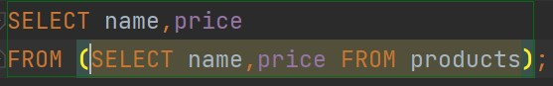İlk öncə gəlin əgər **FROM** hissəsində istifadə olunan **subquery**-ə **ALIAS** verməsək nə baş verəcək ona baxaq.



gördüyünüz kimi burada biz **subquery**-ə **ALIAS** vermədiyimiz üçün xəta ilə qarşılaşdıq.

* Daha sonra dedik ki, **FROM** hissəsində istifadə etdiyimiz **subquery** bir növ bir **temporary** table yaradır və həmən table da hansı sütunların olmasını elan etmişiksə məhz həmin sütunları **outher** query daxilində çəkəcəyik,eynən aşağıdakı şəkildə olduğu kimi.

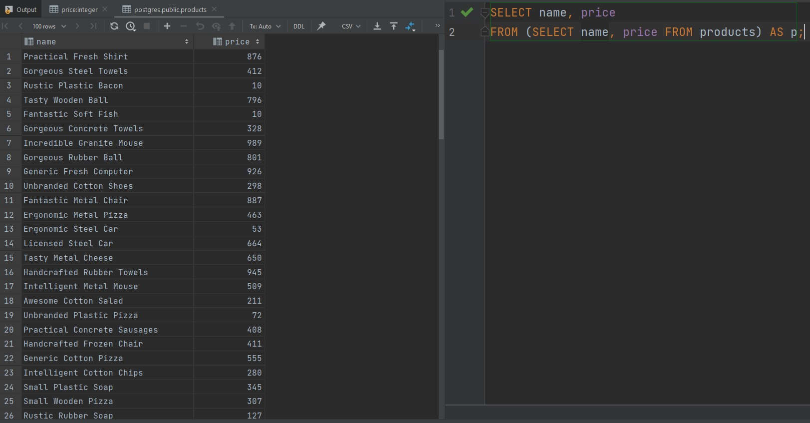yuxarıdakı şəkildəndə gördüyünüz kimi biz **outher** query daxilində **SELECT** hissəsində yalnızca **FROM** hissəsində yazdığımız **subquery** daxilində olan sütunları çəkmiş olduq. Bu necə baş verir gəlin onu anlamağa çalışaq.

* 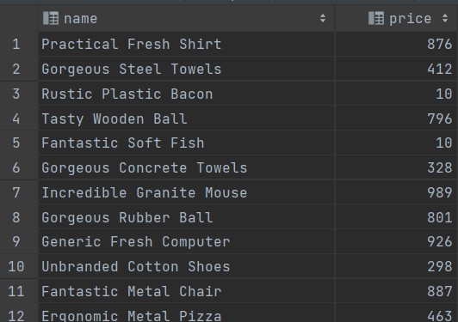**FROM** hissəsində yazdığınız **subquery** sizin tərəfinizdən elan olunacaq bir **temporary** table yaratmış olur,

və məhz biz buna görə yalnızca **outher** query daxilində **name** və **price** sütunlarını **SELECT** hissəsində istifadə edə bilirik.

* 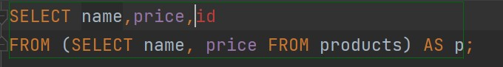İndi isə gəlin **outher** query daxilində fərqli sütunları, yəni **FROM** hissəsində **subquery** daxilində verilməyən sütunlardan başqa bir sütunu istifadə etməyə çalışaq görək nə baş verir?



gördüyünüz kimi, burada xəta almağımıza səbəb odur ki, **id** sütununun mövcud olmadığını deyir, baxmıyaraqki **products** table-ında **id** sütunu var, lakin biz artıq **FROM** hissəsini öz istədiyimiz şəkildə **products** table-nı qurmuş olduq və bunuda az öncə dediyimiz kimi **subquery**-nin köməyi vasitəsi ilə etmiş olduq.